**六安一中2024年春学期高二年级期中考试**

**化学试卷**

**命题人： 审题人：**

**满分：100分 时间：75分钟**

**可能用到的相对原子质量：H-1 B-11 C-12 N-14 O-16 Na-23 Cl-35.5 Fe-56**

**一、单项选择(本大题共14小题，每小题3分，共42分)**

1.分子式为C2H6O的有机物，有两种同分异构体——乙醇CH3CH2OH和二甲醚CH3OCH3，下列哪种检测仪上显示出的信号完全相同( )

A.红外光谱仪 B.核磁共振仪 C.质谱仪 D.李比希元素分析仪

2.物质的性质决定用途，下列两者对应关系正确的是( )

A.医用外科口罩使用的材料聚丙烯，能使酸性高锰酸钾溶液褪色

B.KMnO4能与乙烯反应，可用浸泡过KMnO4溶液的硅藻土保鲜水果

C.乙二醇常用作汽车防冻液，乙二醇属于饱和二元醇，与甘油互为同系物

D.在分子筛固体酸催化下，苯与乙烯发生取代反应获得苯乙烷

3.下列化学用语或说法正确的是( )

A.环戊二烯()分子中所有原子共平面

B. 的系统命名为1，3，4-三甲苯

C.2，2-二甲基-1-丁醇不能发生消去反应

D. 与互为同系物

4.设NA代表阿伏加德罗常数，下列说法正确的是( )

A.常温常压下，46gC2H6O分子中含极性键数目一定是7NA

B.标准状况下，22.4LCHCl3所含原子数目为5NA

C.1molC2H5Br中含有溴离子的数目为NA

D.17g-OH中所含的电子数为9NA

5.有机化合物分子中基团之间的相互影响会导致化学性质的不同。下列事实中不能说明上述观点的是( )

A.苯能发生加成反应，环已烷不能发生加成反应

B.对甲基苯酚()能与NaOH溶液反应而苯甲醇不能

C.乙苯能使酸性高锰酸钾溶液褪色，乙烷不能使酸性高锰酸钾溶液褪色

D.氯乙酸的酸性强于乙酸

6.下列实验装置可以达到实验目的的是( )

|  |  |
| --- | --- |
|  |  |
| A. 分离苯和甲苯 | B. 验证乙酸酸性强于苯酚 |
|  |  |
| C.制备溴苯 | D.制备并检验乙炔 |

A.A B.B C.C D.D

7.下列离子方程式书写正确的是( )

A.向苯酚钠溶液中通入少量CO2：2C6H5O-+H2O+CO2→2C6H5OH+

B.CuSO4与过量浓氨水反应的离子方程式：Cu2++2NH3·H2O=Cu(OH)2↓+2

C.1-溴丙烷与NaOH水溶液共热：CH3CH2CH2Br+OH-CH3CH=CH2↑+Br-+H2O

D.乙醇被酸性KMnO4溶液氧化成乙酸：5CH3CH2OH+4+12H+=5CH3COOH+4Mn2++11H2O

8.2022年诺贝尔化学奖颁发给为点击化学发展做出贡献的3位科学家。点击反应的原料之一——化合物M(结构如图)，下列说法正确的是( )

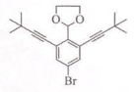

A.属于芳香经，能使酸性高锰酸钾溶液褪色

B.分子中没有手性碳原子

C.该物质的一卤代物有5种

D.lmol该物质与H2反应，最多可消耗5molH2

9.1-乙基-2-氯环己烷()存在如图转化关系(X、Y、Z均为有机化合物)。下列说法正确的是( )

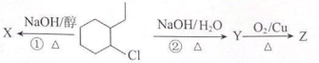

A.X的分子式为C8H14，没有顺反异构

B.Z中含有醛基

C.反应①、②均为消去反应

D.若Y发生消去反应，有机产物有两种(不考虑立体异构)

10.二环己烷并-18-冠-6(Ⅲ)的制备过程如图。下列相关说法错误的是( )

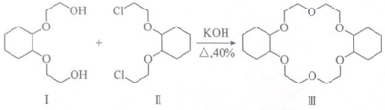

A.Ⅰ和Ⅱ均能发生消去反应

B.该反应为取代反应

C.Ⅲ的一溴代物有5种

D.该反应的原子利用率为100%

11.环丙叉环丙烷(b)由于其特殊的结构，一直受到结构和理论化学家的注意，根据其转化关系，下列说法正确的是( )

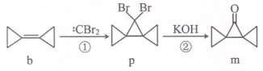

A.b的所有原子都在一个平面内

B.p在氢氧化钠的乙醇溶液中加热生成烯烃

C.反应①是加成反应，反应②先发生水解反应，后发生消去反应

D.m的同分异构体中属于芳香族化合物且不与FeCl3溶液发生显色反应的共有3种(不包括立体异构)

12.实验室用以下装置(夹持和水浴加热装置略)制备乙酸异戊酯(沸点142℃)，实验中利用环己烷-水的共沸体系(沸点69℃)带出水分。已知体系中沸点最低的有机物是环己烷(沸点81℃)，其反应原理：++H2O，下列说法错误的是( )

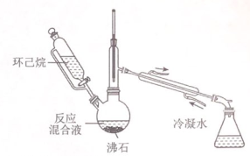

A.以共沸体系带水促使反应正向进行

B.反应时水浴温度需严格控制在69℃

C.接收瓶中会出现分层现象

D.根据带出水的体积可估算反应进度

13.有一种有机物的键线式酷似牛，故称为牛式二烯炔醇。下列说法正确的是( )

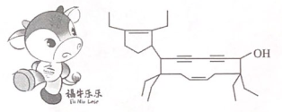

A.牛式二烯炔醇在水中的溶解度比丙醇在水中的溶解度大

B.牛式二烯炔醇含有1种含氧官能团，其分子式为C29H45O

C.牛式二烯炔醇既不能发生消去反应，也不能通过催化氧化反应生成醛类物质

D.牛式二烯炔醇既可以使溴水褪色，又可以使酸性高锰酸钾溶液褪色，二者褪色原理相同

14.滴滴涕(DDT)是有较高和较宽广杀虫活性的有机氯杀虫剂。若长期使用，在一些害虫体内DDT会转化为DDE降低毒性，产生抗药性，如图，下列说法错误的是( )

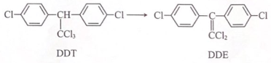

A.DDT和DDE都难溶于水，都属于烃的衍生物

B.DDT结构中采取sp3杂化的碳原子均不是手性碳原子

C.一定条件下1molDDT与足量的NaOH溶液发生反应，最多消耗5molNaOH

D.DDE分子中所有原子可能共面

**二、填空题(每空2分，共58分)**

15.(16分)Ⅰ、体现现代奥运会公平性的一个重要方式就是坚决反对运动员服用兴奋剂。以下是两种兴奋剂的结构：

兴奋剂X：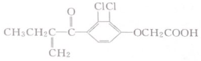

兴奋剂Y：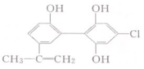

回答下列问题：

(1)兴奋剂X分子中有______种含氧官能团，在核磁共振氢谱上共有_____组峰。

(2)1mol兴奋剂Y与足量的浓溴水反应，最多可消耗______molBr2。

(3)兴奋剂Y最多有___个碳原子共平面。

(4)lmol兴奋剂X与足量的H2发生加成反应，最多消耗______molH2。

Ⅱ、下面是几种有机物之间的转化关系：

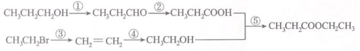

(5)反应①，用O2氧化，反应条件为____________。

(6)反应③的化学方程式是_____________。

(7)反应②的反应类型为______。

16.(14分)按要求回答下列问题：

(1)写出与互为同分异构体，且一氯代物只有两种的芳香烃的结构简式为：______。

(2)1mol结构简式为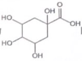的物质在一定条件下和氧气发生催化氧化反应，消耗氧气的物质的量为_________。

(3)物质乙的分子式为C4H8O2，1mol乙与足量的Na反应可生成1molH2，且乙不能使溴的CCl4溶液褪色，乙分子中的官能团连在相邻的碳原子上。乙的核磁共振氢谱图中有3个峰，面积比为2∶1∶1.则乙的结构的键线式为___________。

(4)已知某有机化合物的结构简式和立体模型如下：

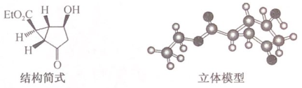

与立体模型相比，结构简式中的Et表示_______(填名称)，该有机物的分子式为________。

(5)Cl2与CH4在光照条件下发生链式反应。氯自由基(Cl·)碰撞CH4生成甲基自由基(CH3·)，反应方程式为Cl·+CH4→CH3·+HCl，甲基自由基碰撞Cl2时可生成CH3Cl，该步反应方程式为__________________，在此链式反应过程中生成自由基CCl3·的方程式为_______________。

17.(14分)乙酰水杨酸(阿司匹林)是应用广泛的解热、镇痛和抗炎药，它对肠胃的刺激较小，在体内还具有抗血栓的作用，可用于预防心脑血管疾病，与青霉素、安定并称为“医药史上三大经典药物”。其合成原理如下：

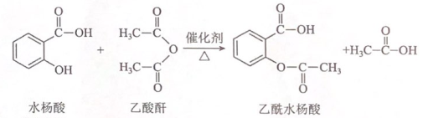

Ⅰ.相关资料：

|  |  |  |  |  |
| --- | --- | --- | --- | --- |
| 物质 | 相对分子质量 | 密度/g/cm3 | 熔点/℃ | 其他性质 |
| 水杨酸 | 138 | 1.44 | 157～159 | 溶于乙醇、微溶于水 |
| 乙酸酐 | 102 | 1.08 | -72～-74 | 沸点140℃，无色透明液体，遇水形成乙酸 |
| 阿司匹林 | 180 | 1.35 | 135～138 | 分解温度为128～135℃，溶于乙醇、微溶于水 |
| 乙酸乙酯 | 88 | 0.90 | -87 | 沸点77℃，微溶于水，溶于乙醇等有机溶剂 |

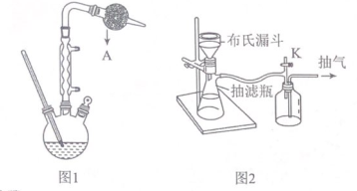

Ⅱ.实验步骤：

(一)制备过程

①向100mL的三颈烧瓶中依次加入6.9g干燥的水杨酸、8.0mL新蒸的乙酸酐和0.5mL浓硫酸(作催化剂)，磁力搅拌下，小心加热，控制温度在70℃左右反应30min。

②稍冷后，将反应液缓慢倒入100mL冰水中冷却15min，用图2装置减压抽滤，将所有产品收集到布氏漏斗中，滤饼用少量冷水多次洗涤，继续抽滤，得到乙酰水杨酸粗品。

(二)提纯过程

③将粗产品转移至100mL圆底烧瓶中，再加入20mL乙酸乙酯，加热溶解，如有不溶物出现，趁热过滤，热滤液置冰箱中冷却至-5℃～0℃，抽滤，洗涤，干燥，得无色晶体乙酰水杨酸，称重得4.50g。

回答下列问题：

(1)图二中“抽滤”操作相对于普通过滤的优点是________________。

(2)步骤①中加热操作宜采用__________，图1中仪器A的名称为________，A的作用是防止外界的水蒸气进入三颈烧瓶导致发生副反应，降低水杨酸的转化率。写出该副反应的化学方程式___________________________。

(3)步骤②用冷水洗涤后，如何检验阿司匹林中是否还有杂质水杨酸剩余?_______________。

(4)步骤③的提纯方法是_______________(写操作名称)。

(5)计算乙酰水杨酸(阿司匹林)的产率为________。

18.(14分)抗抑郁药文法拉辛(G)的合成路线如下：

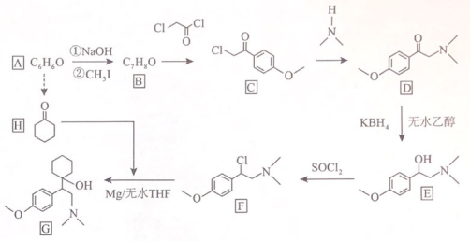

回答下列问题：(1)A的名称是_______；E中含氧官能团名称是________。

(2)K与B互为同分异构体，满足①属于芳香族化合物②不能使FeCl3溶液显色③核磁共振氢谱有五组吸收峰，K与B相比沸点较高的是________(填结构简式)，原因是_______________。

(3)B→C的化学方程式为______________________；从化学平衡角度推测该反应在_______(填代号)存在的条件下产物的平衡产率较高?

A.吡啶(一种有机碱) B.稀H2SO4 C.浓H2SO4 D.乙醚

(4)同时满足下列条件的H的同分异构体有____种(不含立体异构)。

①含有一个六元环(不含其他环状结构) ②羟基不能连在碳碳双键碳上

**六安一中2024年春学期高二年级期中考试**

**化学参考答案**

1.D 2.B 3.C 4.D 5.A 6.B 7.D 8.B 9.D 10.D 11.C 12.B 13.C 14.C

15.【答案】(1)3；7

(2)4；

(3)15

(4)5

(5)Cu或Ag作催化剂并加热

(6)CH3CH2Br+NaOHCH2=CH2↑+NaBr+H2O

(7)氧化反应

16.(1) 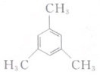

(2)1.5mol

(3) 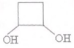

(4)乙基；C9H12O4

(5)CH3·+Cl2→Cl·+CH3Cl；CHCl3+Cl·→HCl+CCl3·

17.(1)加快过滤速度(或过滤效果高)

(2)①水浴加热②球形干燥管③(CH3CO)2O+H2O→2CH3COOH

(3)取最后一次洗涤液于试管中，滴加几滴FeCl3溶液，若有紫色出现，说明水杨酸有剩余；若无紫色出现，说明水杨酸没有剩余

(4)重结晶

(5)50%

18.(1)苯酚(或石炭酸)；羟基、醚键

(2) 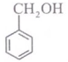；苯甲醇能形成分子间氢键

(3) +→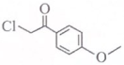+HCl；A

(4)15